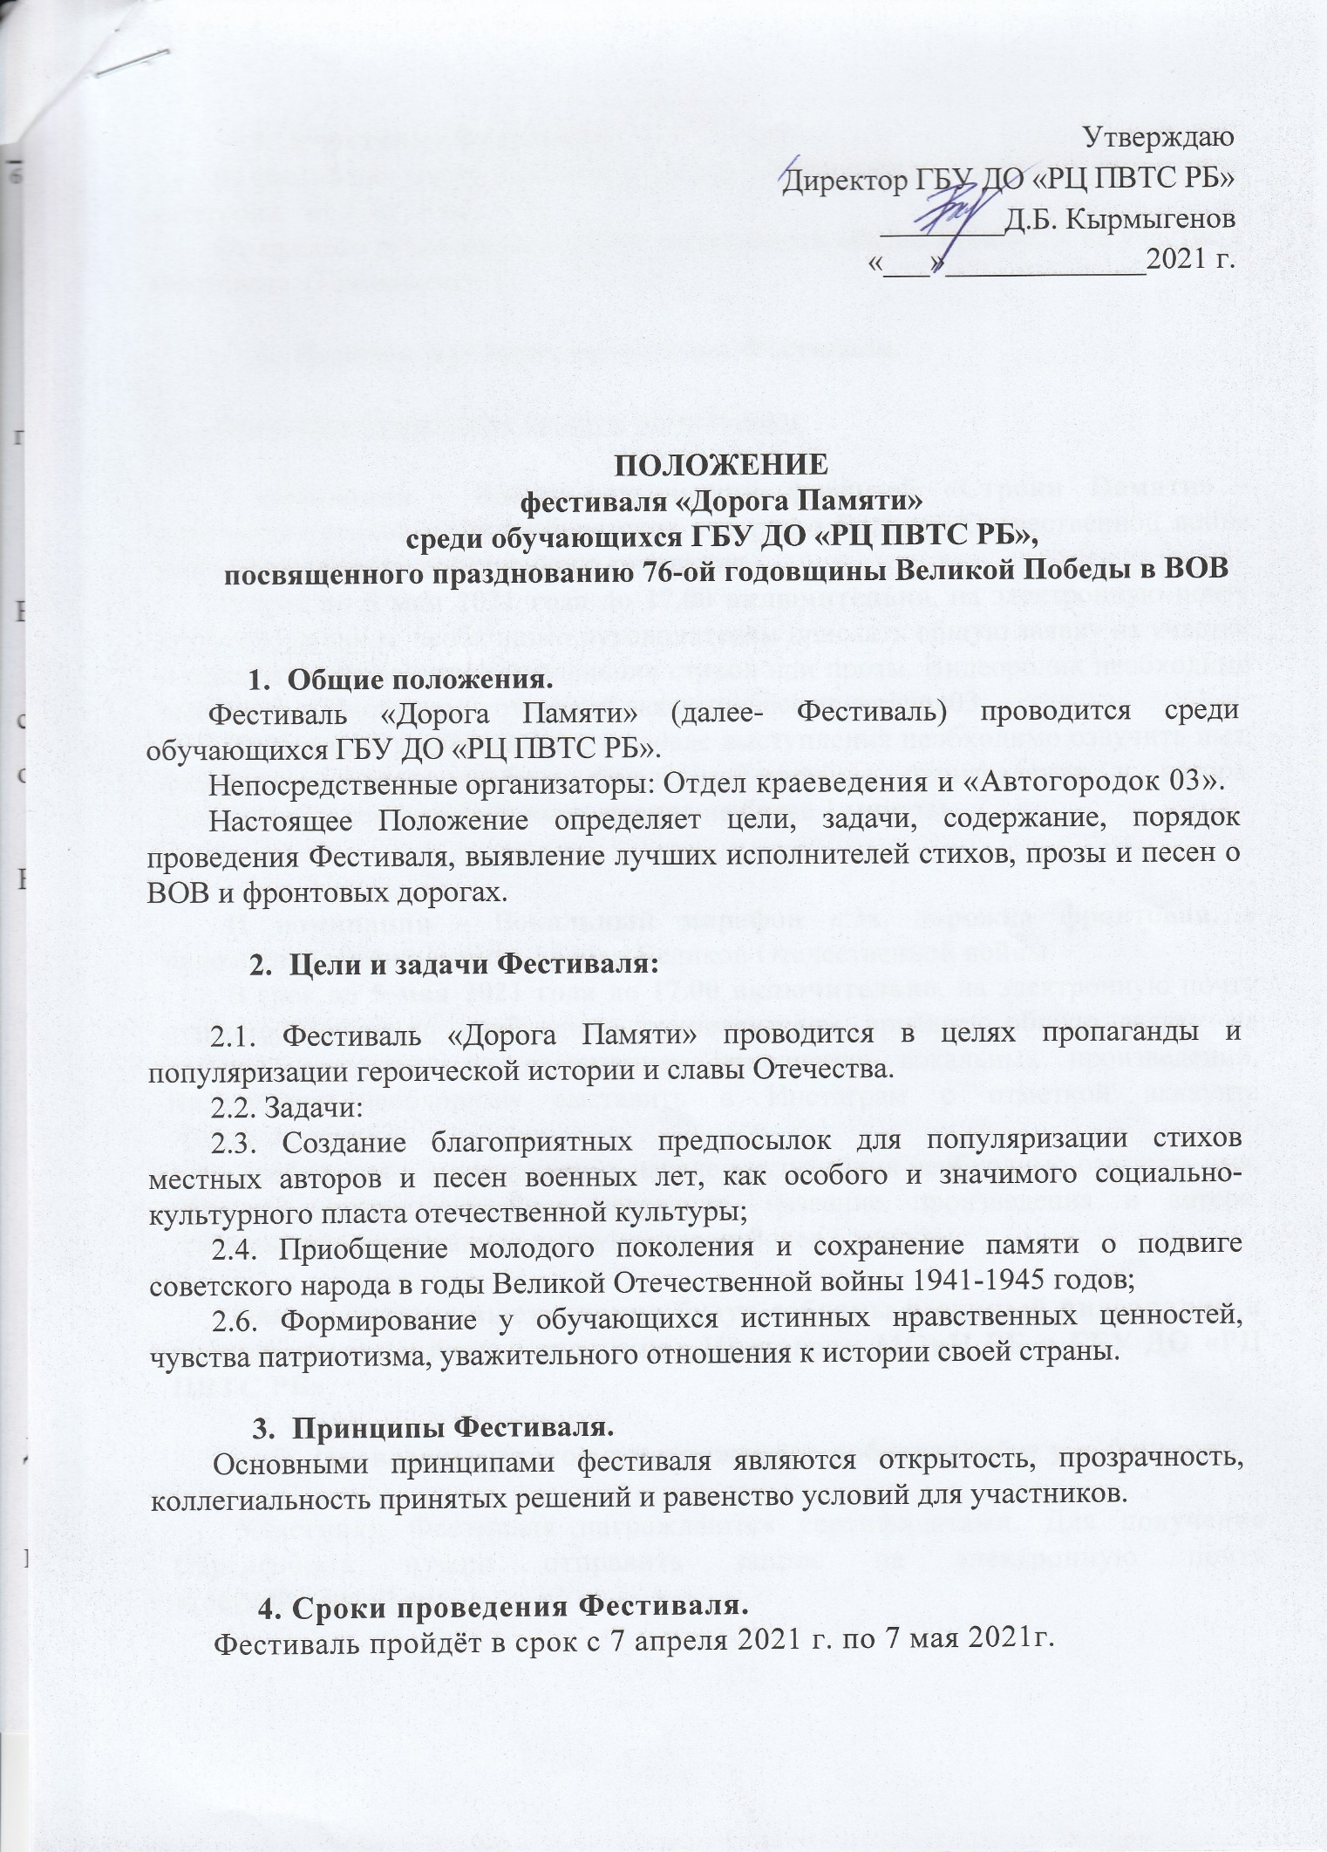

- Участники Фестиваля.
В фестивале могут принять участие обучающиеся Центра в возрастной категории от 5 до 18 лет.
От каждого руководителя (ПДО) принимается общая заявка!!!! на участие в Фестивале. (Приложение 1)

- Порядок и условия проведения Фестиваля.

Фестиваль проводится по двум номинациям:

I номинация - Военно-поэтический флешмоб «Строки Памяти» - декламация стихов и прозы бурятских авторов о Великой Отечественной войне или стихов и прозы собственного сочинения.
В срок до 5 мая 2021 года до 17.00 включительно, на электронную почту kraeved03@mail.ru необходимо руководителям прислать общую заявку на участие и ссылки на видеозаписи исполнения стихов или прозы. Видеоролик необходимо выставить в Инстаграм с отметкой аккаунта @centr_turizma03
Требования к видеозаписи: в начале выступления необходимо озвучить имя, фамилию, возраст, учебное заведение, название произведения и автора. Длительность видеозаписи выступления не более 1 минуты.

II номинация - Вокальный марафон «Эх, дорожка фронтовая…» исполнение песен о дороге, времен Великой Отечественной войны.
В срок до 5 мая 2021 года до 17.00 включительно, на электронную почту avtogorod03@mail.ru необходимо руководителям прислать общую заявку на участие и ссылки на видеозаписи исполнения вокальных произведений. Видеоролик необходимо выставить в Инстаграм с отметкой аккаунта @centr_turizma03
Требования к видеозаписи: в начале выступления необходимо озвучить имя, фамилию, возраст, учебное заведение, название произведения и автора. Длительность видеозаписи выступления не более 1 минуты.

Самые лучшие выступления будут собраны в единый видеоролик и размещены на сайтах и страницах Инстаграм МОиН РБ и ГБУ ДО «РЦ ПВТС РБ».

- Подведение итогов и награждение победителей и участников.

Участники Фестиваля награждаются сертификатами. Для получения Сертификата нужно отправить запрос на электронную почту кraeved03@mail.ru

Приложение 1
ОБРАЗЕЦ

Заявка на участие в Фестивале «Дорога Памяти»
Рук. ______________________

№№ | ФИ обучающегося | Класс/школа | Номинация | Ссылка на видео
 |  |  | Военно-поэтический флешмоб «Строки Памяти

Заявка на участие в Фестивале «Дорога Памяти»
Рук. ______________________

№№ | ФИ обучающегося | Класс/школа | Номинация | Ссылка на видео
 |  |  | Вокальный марафон «Эх, дорожка фронтовая…»

